Rallye Lecture Cycle 3 | Ma mère est une sorcière  Agnès Bertron-Martin (éditions Lire C’est Partir) |  | 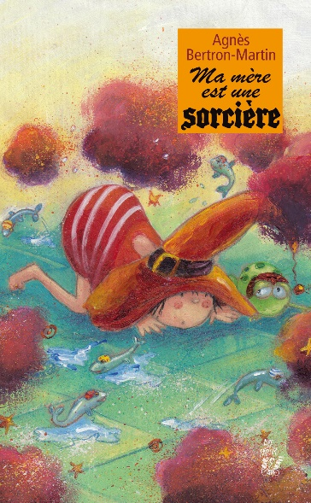
Ma mère est une sorcière |  | La piscine
1 - Où habitent Pirella et sa mère ?  a) Elles habitent à New-York.  b) Elles habitent à Paris.  c) On ne le sait pas. |  | 6 - Que demande sa mère à Pirella ?  a) D’emmener le chat à la piscine.  b) D’emmener le crapaud à la piscine.  c) D’emmener la chauve-souris à la piscine.
2 - Comment s’appelle la maîtresse de Pirella ?  a) Elle s’appelle Mademoiselle Marelle.  b) Elle s’appelle Mademoiselle Boquet.  c) Elle s’appelle Mademoiselle Yoyo. |  | 7 - Que pense Pirella de cette idée ?  a) Elle est très enthousiaste.  b) Elle n’est pas d’accord.  c) Elle est d’accord mais elle n’est pas rassurée.
3 - Que lui reproche la mère de Pirella ?  a) De ne pas croire aux sorcières.  b) D’être trop jeune.  c) D’avoir puni sa fille. |  | 8 - Pour rentrer dans la piscine, où l’animal est-il caché ?  a) Sous la casquette de Pirella.  b) Dans le sac à dos de Pirella.  c) Dans le sac de goûter de Pirella.
4 - En quoi la maîtresse est-elle transformée ?  a) Elle est transformée en araignée.  b) Elle est transformée en serpent.  c) Elle est transformée en crapaud. |  | 9 - Quand le maître-nageur siffle, où l’animal se retrouve-t-il ?  a) Sur la tête de la maîtresse.  b) Dans le maillot de bain de Pirella.  c) Dans la poche du maître-nageur.
5 - Pourquoi la mère de Pirella était-elle très inquiète ?  a) Car la maîtresse avait disparu.  b) Car son balai avait disparu.  c) Car Pirella avait disparu. |  | 10 - Comment la maîtresse appelle-t-elle ses élèves à la fin de l’histoire ?  a) Elle les appelle « mes petits papillons ».  b) Elle les appelle « mes petits poissons ».  c) Elle les appelle « mes petits dauphins ».

Rallye Lecture Cycle 3 |  |  |  |  | Ma mère est une sorcière  Agnès Bertron-Martin (éditions Lire C’est Partir)
CORRECTION
1 - Où habitent Pirella et sa mère ?  b) Elles habitent à Paris. |  |  |  |  |  |  | 6 - Que demande sa mère à Pirella ?  b) D’emmener le crapaud à la piscine.
2 - Comment s’appelle la maîtresse de Pirella ?  c) Elle s’appelle Mademoiselle Yoyo. |  |  |  |  |  |  | 7 - Que pense Pirella de cette idée ?  b) Elle n’est pas d’accord.
3 - Que lui reproche la mère de Pirella ?  a) De ne pas croire aux sorcières. |  |  |  |  |  |  | 8 - Pour rentrer dans la piscine, où l’animal est-il caché ?  c) Dans le sac de goûter de Pirella.
4 - En quoi la maîtresse est-elle transformée ?  c) Elle est transformée en crapaud. |  |  |  |  |  |  | 9 - Quand le maître-nageur siffle, où l’animal se retrouve-t-il ?  a) Sur la tête de la maîtresse.
5 - Pourquoi la mère de Pirella était-elle très inquiète ?  c) Car Pirella avait disparu. |  |  |  |  |  |  | 10 - Comment la maîtresse appelle-t-elle ses élèves à la fin de l’histoire ?  b) Elle les appelle « mes petits poissons ».
Question | 1 | 2 | 3 | 4 |  | 5 |  | 6 | 7 | 8 | 9 | 10
Points | 1 | 1 | 1 | 1 |  | 1 |  | 1 | 1 | 1 | 1 | 1

